HISTORIA – KLASA 5 (25–29 maj)
- Przeczytaj tekst, przepisz proszę temat do zeszytu oraz notatkę (lub wydrukuj i wklej do zeszytu).
- Zadanie domowe na końcu tematu. Nie zapomnij wysłać do mnie☺

TEMAT 1 i 2: Unia Polski z Litwą.
  - Ludwik Andegaweński – królem Polski.
  - Król Jadwiga (to nie pomyłka z tym królem☺)
  - Król Władysław Jagiełło i unia Polski z Litwą.

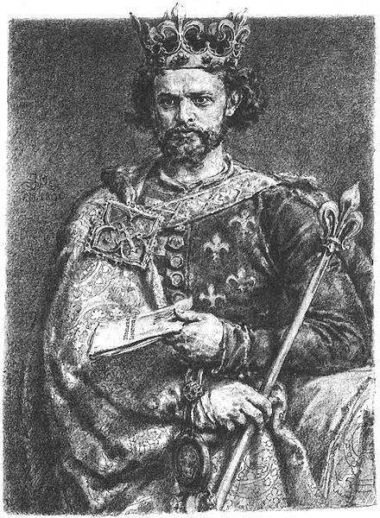
LUDWIK WĘGIERSKI (ANDEGAWEŃSKI) – KRÓL WĘGIER I POLSKI:
Król Kazimierz Wielki nie pozostawił męskiego potomka. W związku z tym po jego śmierci w 1370 roku tron objął, zgodnie z wcześniejszymi ustaleniami, jego siostrzeniec Ludwik Andegaweński, król Węgier. W imieniu Ludwika rządy w Polsce sprawowała jego matka Elżbieta Łokietkówna (córka Władysława Łokietka, a siostra Kazimierza Wielkiego) gdyż król przebywał często za granicą.
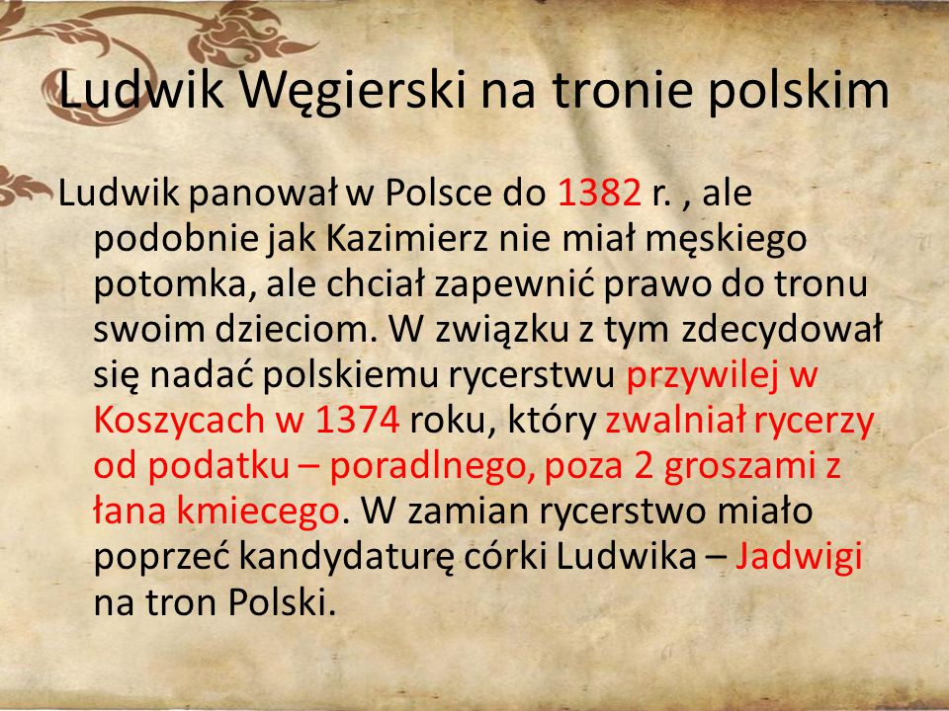
JADWIGA NA TRONIE POLSKI:
Gdy Ludwik zmarł, tron objęła jego córka Jadwiga Andegaweńska. Gdy przybyła z Węgier do Polski, miała zaledwie 10 lat. Niedługo po przyjeździe w 1384 roku została koronowana, za zgodą panów polskich, i przyjęła po ojcu tytuł króla Polski (nie królowej!). Mimo młodego wieku Jadwiga musiała się odnaleźć w obcym dla niej kraju. Była pierwszą kobietą, która została królem Polski.
Dwa lata po objęciu tronu, w 1386 roku, królowa Jadwiga poślubiła księcia Litwy Władysława Jagiełłę. 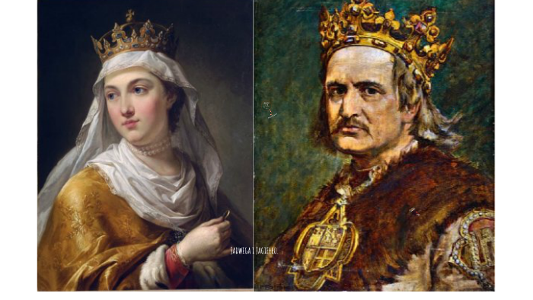
22 czerwca 1399 roku urodziła się córka pary królewskiej, Elżbieta-Bonifacja. Dziecko jednak zmarło 13 lipca, a kilka dni później zakończyła życie Jadwiga. Miała zaledwie 25 lat. Pogrzeb królowej i córki odbył się 19 lipca. Jadwiga została pochowana w katedrze krakowskiej (obok wielkiego ołtarza).
Królowa Jadwiga była bardzo wierząca i pobożna, odnowiła Akademię Krakowską (a właściwie jej mąż Władysław Jagiełło odnowił ją po śmierci Jadwigi z przeznaczonych przez nią na ten cel pieniędzy), a poddani ją kochali, bo miała wielkie serce i pomagała potrzebującym.

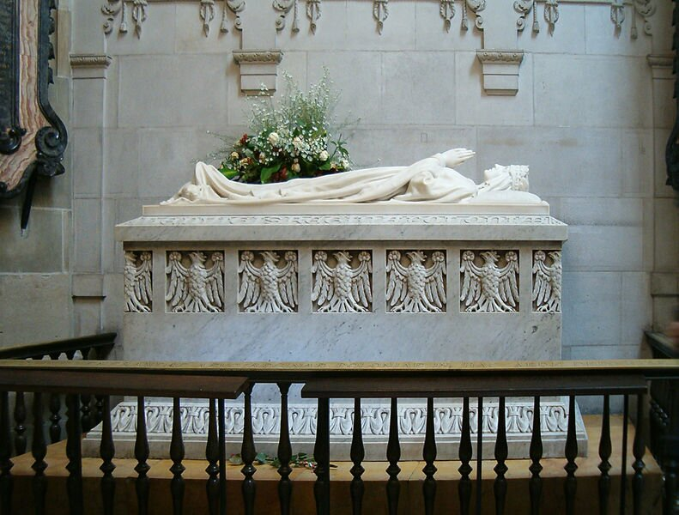
Sarkofag królowej Jadwigi na Wawelu w Krakowie.

W uznaniu cnót i zasług królowa Jadwiga uznana została przez Kościół za świętą. Do kanonizacji doszło w 1997 roku, a dokonał jej w Krakowie papież Jan Paweł II.
Król Władysław Jagiełło i unia Polski z Litwą:

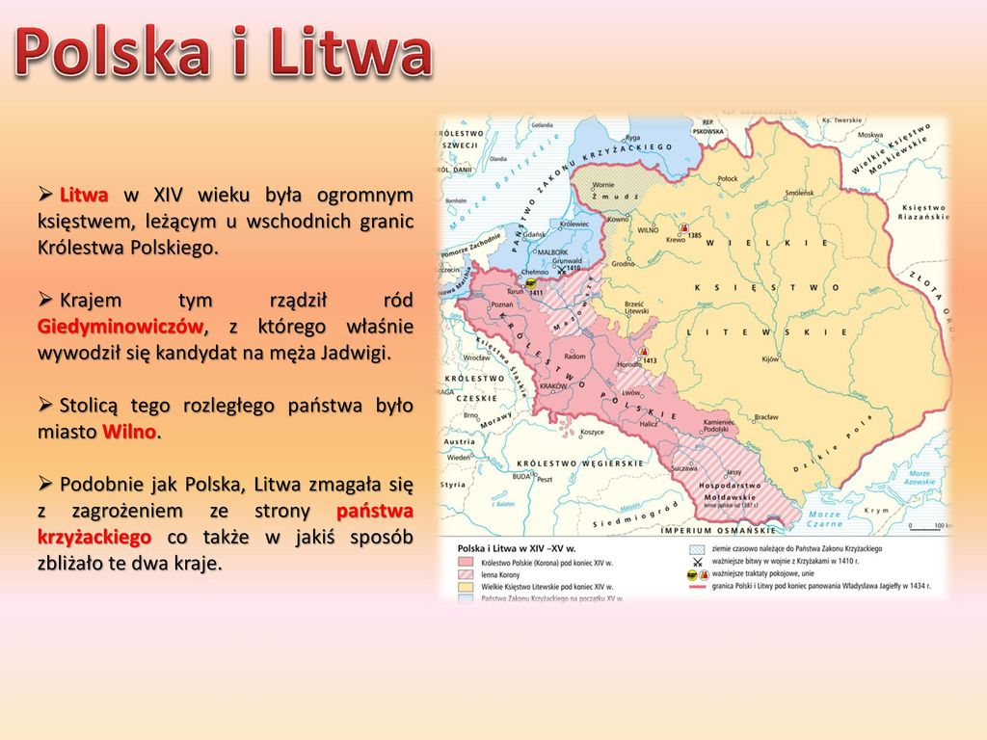

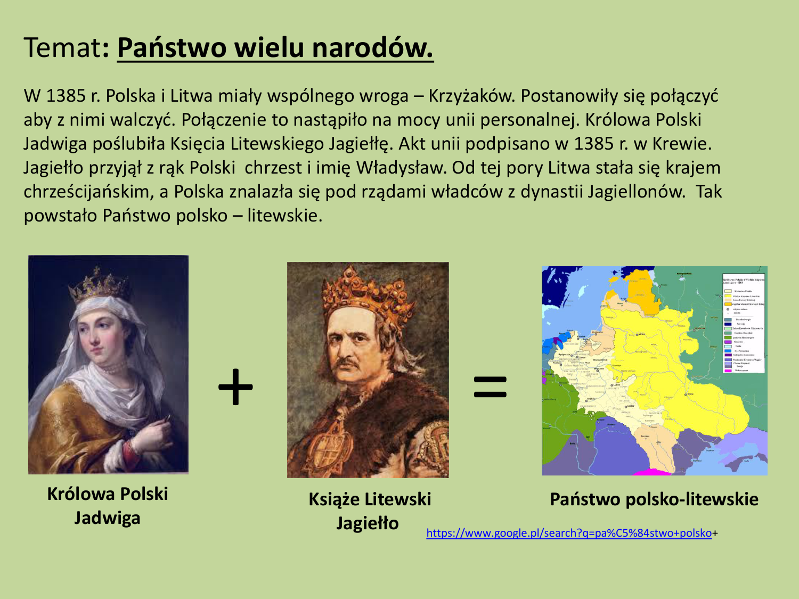
W 1385 r. Królestwo Polskie i Wielkie Księstwo Litewskie połączyły się UNIĄ PERSONALNĄ. Zapoczątkowało to wielowiekowy związek Polski i Litwy.

Przyczyny zawarcia unii ze strony Królestwa Polskiego:
– poszukiwanie męża dla Jadwigi Andegaweńskiej (króla Polski od 1384)
– zagrożenie ze strony Krzyżaków i dążenie do odzyskania utraconych ziem
– dążenie Kościoła katolickiego w Polsce do chrystianizacji Litwy
Przyczyny ze strony Wielkiego Księstwa Litewskiego:
– dążenie do wzmocnienia władzy wielkiego księcia po szybkim powiększeniu terytorium o ziemie Rusi (wielokrotnie większe od samej Litwy)
– zagrożenie ze strony Krzyżaków i Moskwy
– dążenie Litwy do wzmocnienia pozycji międzynarodowej (wejście przez chrzest w krąg kultury zachodniej)

1385 KREWO NA LITWIE – ZAWARCIE UNII PRZEZ WIELKIEGO KSIĘCIA JAGIEŁŁĘ I PANÓW POLSKICH.
POSTANOWIENIA:
– chrzest księcia litewskiego Jagiełły
– ślub Jagiełły z Jadwigą i koronacja na króla Polski
– uwolnienie polskich jeńców z niewoli litewskiej
– obietnica wywalczenia przez Jagiełłę powrotu ziem polskich zabranych przez Krzyżaków

Unia w Krewie była unią personalną – połączeniem dwóch oddzielnych państw osobą władcy, ale bez łączenia instytucji, armii, skarbu.

Jagiełło przyjął na chrzcie imię Władysław (jest więc znany w historii jako Władysław Jagiełło).

ZWIĄZEK POLSKI I LITWY TRWAŁ Z PRZERWAMI AŻ DO ROKU 1569, GDY ZAWARTO UNIĘ REALNĄ (POŁĄCZENIE POLSKI I LITWY W JEDNO PAŃSTWO – RZECZPOSPOLITĄ OBOJGA NARODÓW).
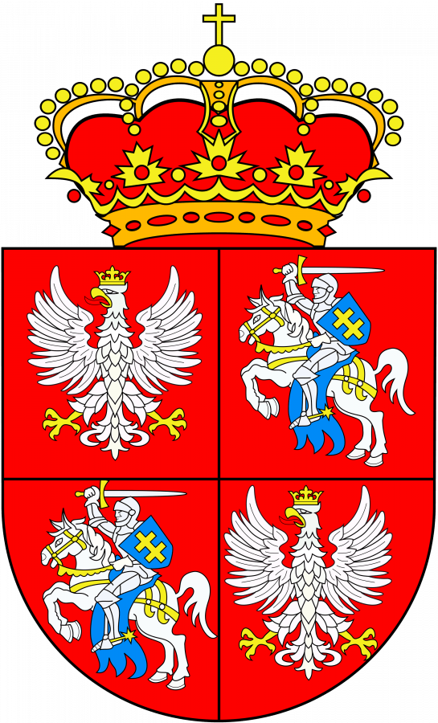- herb Rzeczypospolitej Obojga Narodów

ZADANIE DOMOWE:
Wykonaj ćwiczenie 1 na stronie 84 w zeszycie ćwiczeń. Pstryknij zdjęcie lub przepisz do zeszytu i odeślij do mnie ☺
POWODZENIA!
